Planificación de interfaces gráficas.

# 1.- Elementos del diseño.

Todas y cada una de las cosas de nuestro entorno han pasado por un proceso de diseño para lograr aquello que se pretendía con su fabricación: funcionalidad, comodidad, atractivo, etc.

En el contexto de las artes, ingeniería, arquitectura y otras disciplinas creativas, **diseño** se define como el proceso previo de configuración mental, “pre-figuración”, en la búsqueda de una solución en cualquier campo.

Diseñar requiere consideraciones funcionales y estéticas. Esto necesita de numerosas fases de investigación, análisis, modelado, ajustes y adaptaciones previas a la producción definitiva del objeto. Además, comprende multitud de disciplinas y oficios.

**Diseñar es una tarea compleja, dinámica e intrincada**. Es la integración de un conjunto de **requisitos técnicos, sociales y económicos**, de necesidades biológicas con efectos psicológicos y de **materiales, forma, color, volumen y espacio**, todo ello pensado e **interrelacionado con el entorno**.

**Las personas dedicadas al diseño deben comunicar las ideas y conceptos**, de una forma clara y directa, por medio de los elementos gráficos con eficacia en la comunicación de los mensajes visuales.

Actualmente, **los diseñadores web están a medio camino entre el ingeniero informático y el diseñador gráfico**, ya que **debe tener conocimientos técnicos** sobre el funcionamiento **de los ordenadores** y los **conocimientos** específicos **para crear interfaces** simples y atractivas para el usuario.

Las **características básicas de un buen diseño gráfico** son:

* **Funcional**: debe tener una utilidad. Si no es útil para el usuario, mejor no utilizarlo.
* **Esencial**: el diseño gráfico debe representar la esencia de lo que queremos transmitir.
  + **Ejemplo**: podemos representar un enlace a la página principal de una página web con el diagrama de una casa o con el logo de la empresa.
* **Coherente**: la utilización de formas, colores o incluso texto, deben tener un sentido en su conjunto.
  + La suma de elementos bien diseñados no crea un buen diseño si no hay coherencia entre los distintos componentes.

**Para saber más**: [Diseño - Wikiwand](https://www.wikiwand.com/es/Dise%C3%B1o)

## 1.1.- Percepción visual.

**La percepción es una interpretación significativa de las sensaciones**. La **percepción visual** es la sensación interior que resulta de un estímulo impresión luminosa registrada en nuestros ojos.

Existe una teoría ([psicología de la Gestalt](https://www.wikiwand.com/es/Psicolog%C3%ADa_de_la_Gestalt)) sobre la percepción según la cual, **la mente configura, a través de ciertas leyes, los elementos que le llegan a través de los canales sensoriales** (percepción) o a través de la memoria (pensamiento, inteligencia y resolución de problemas).

**Toda percepción es un acto de búsqueda de significado** y, en este sentido, es un acto de comunicación. **Percibir no es recibir pasivamente información visual**.

Los mensajes que transmitamos tendrán éxitos cuando el receptor del mensaje sea capaz de decodificarlo correctamente.

**Las personas dedicadas al diseño son comunicadores visuales** por lo que deben conocer al público, sus necesidades e inquietudes. Cuando utilizamos imágenes para construir mensajes audiovisuales, **con las imágenes solo podemos comunicar las experiencias comunes**.

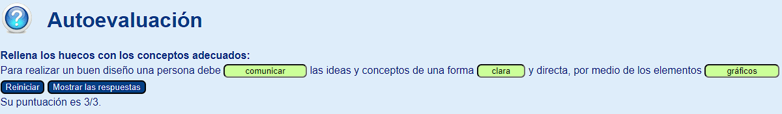

### 1.1.1.- Diferencias entre el diseño industrial y el diseño software.

En el diseño industrial tradicional, los pasos a seguir hasta tener el producto final son rígidos y secuenciales: no se puede empezar a construir un coche hasta que no se han diseñado todos sus componentes.

En cambio, el diseño de software es mucho más dinámico. Uno de los métodos más utilizados es **la técnica del producto viable mínimo** (MVP Minimum Viable Product), que consiste en **desarrollar software con las mínimas funcionalidades** para satisfacer a los primeros usuarios **e ir mejorando la aplicación** hasta conseguir el producto final.

**Por ejemplo**: Google Docs nació siendo un simple y pequeño editor de texto, pero con el tiempo, fue mejorando hasta convertirse en competencia de Microsoft Word.

### 1.1.2.- El acceso a la web es desordenado.

A no ser que sea un usuario recurrente, **es muy probable que se acceda a una aplicación web desde un buscador o haciendo clic en un enlace desde otro lugar**, **en la mayoría de los casos, no accederemos desde la página principal**, sino que el enlace nos llevará a alguna página dentro de nuestro sitio web.

**Cuando diseñamos, debemos tener presente que cualquier página puede ser la “página de inicio”** de nuestra aplicación. Por ello, **debemos dar suficiente información al usuario para**:

* **Saber donde está** (web informativa, tienda online, etc.)
* **Saber en qué zona se encuentra** (zona de contacto, departamento de libros, etc.).

Para ello, debemos tener una **imagen clara y consistente en todas nuestras páginas** (todas las páginas deben tener el mismo diseño) y **debemos incluir elementos de** “localización” en las páginas (para que el usuario pueda saber donde está en todo momento), como menús, breadcrumbs, etc.

### 1.1.3.- El diseño web y móvil son diferentes.

Cuando diseñamos una aplicación web **es muy probable que se desee que funcione correctamente tanto en ordenadores como en tabletas y móviles**. Estos dispositivos **tienen características distintas** y sus diferencias no se limitan al tamaño de la pantalla.

**Debemos decidir si hacemos dos webs distintas, o si hacemos un solo desarrollo pero que se adapte tanto a ordenadores como a móviles** (diseño responsive). En ambos casos deberemos hacer diseños distintos puesto que la forma de utilizar un móvil es distinta al de un ordenador.

**Por ejemplo**: las **pantallas son más pequeñas y con más puntos por pulgada**, por lo tanto, **las imágenes y texto deben ser más grandes**. Además, **los móviles no tienen ratón**, es decir, no puedes ir paseando el ratón por la pantalla para ver si puedes o no hacer clic con el dedo.

## 1.2.- Elementos conceptuales: punto, línea, plano, volumen.

**Cada uno tiene sus propias características** que les permiten desempeñar funciones determinadas dentro de una composición.

|  |  |  |
| --- | --- | --- |
| **Elemento** | **Explicación** | **Imagen** |
| Punto | * Es concebido en la imaginación pequeño y redondo. * Un punto **indica posición**. * No tiene largo ni ancho, ni ocupa una zona del espacio. |  |
| Línea | * Es el resultado del movimiento de un punto que se desplaza por una superficie. * Tiene largo pero no ancho, tiene posición y dirección. * Está limitada por dos puntos. * Delimita espacios, dando lugar a las formas y representa el perfil o contorno de las cosas. |  |
| Plano | * Es el resultado del movimiento de una línea que se desplaza en una dirección distinta a la suya. * Tiene largo y ancho, peor no grosor. * Tiene posición y dirección. |  |
| Volumen | * Es el resultado del movimiento de un plano que se desplaza en una dirección distinta a la suya. * Tiene una posición en el espacio. * Está limitado por planos. |  |

## 1.3.- Elementos visuales: forma, medida, color, textura.

Los elementos visuales son la parte más importante de un diseño, porque son lo que realmente vemos.

Cuando dibujamos una línea en el papel, empleamos una línea visible para representar una línea conceptual. **Cuando los elementos conceptuales se hacen visibles, tienen forma, medida, color y textura**.

|  |  |  |
| --- | --- | --- |
| **Elemento** | **Explicación** | **Imagen** |
| Forma | Área que se destaca del espacio que la rodea debido a un límite definido explícita o implícitamente. |  |
| Medida o tamaño | * Todas las formas tienen un volumen o una dimensión. * El tamaño de las formas se puede establecer por comparación de unas con otras. * En cualquier caso, es físicamente medible. |  |
| Color | El color y, el contraste de color en particular **se utiliza también para llamar la atención** sobre una parte determinada de la imagen. |  |
| Textura | * Es la característica visual o táctil de todas las superficies. * Tiene características de rugosidad, suavidad, aspereza, homogeneidad, etc. |  |

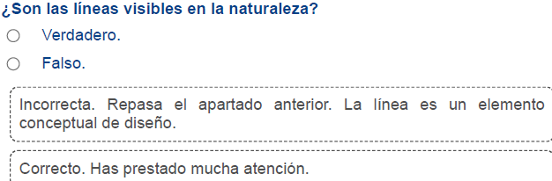

## 1.4.- Elementos de relación: dirección, posición, espacio y gravedad.

Este grupo de elementos gobierna la ubicación y la interrelación de las formas en un diseño. La dirección y la posición pueden ser percibidos, el espacio y la gravedad son sentidos.

|  |  |  |
| --- | --- | --- |
| **Elemento** | **Explicación** | **Imagen** |
| Dirección | La dirección de una forma **depende de su relación con el observador, con el marco que la contiene o con otras formas cercanas**. |  |
| Posición | Es juzgada por su **relación respecto al cuadro que la contiene** o a la estructura global del diseño. |  |
| Espacio | * Las **formas**, por muy pequeñas que sean, **ocupan un espacio**. * La **perspectiva** se utiliza para organizar y sugerir el espacio creando la ilusión de profundidad. * El observador percibe como más cercano el objeto que está delante de los demás. * Otros elementos para crear profundidad son el **contraste y la variación de tamaño** en las formas. |  |
| Gravedad | * La sensación de **gravedad** es **psicológica**. * **Características**: pesadez, ligereza, estabilidad o inestabilidad… |  |

## 1.5.- Elementos prácticos: representación, significado, función.

Los elementos prácticos del diseño permanecen ocultos en el contenido.

|  |  |  |
| --- | --- | --- |
| **Elemento** | **Explicación** | **Imagen** |
| Representación | * Una forma **es representativa cuando se deriva de la naturaleza** o del mundo hecho por el ser humano. * La representación puede ser realista, estilizada o medio abstracta. * **En la imagen**:   + una fotografía es una **representación realista**   + el dibujo de los perfiles de dicho monumento de la derecha es una **representación estilizada**.   + Y un dibujo naif es una representación semiabstracta (no está en la imagen). |  |
| Significado | Imagen conceptual que se representa en nuestra mente cuando **el diseño transporta un mensaje visual**. |  |
| Función | * Cuando un diseño debe servir a un determinado propósito. |  |

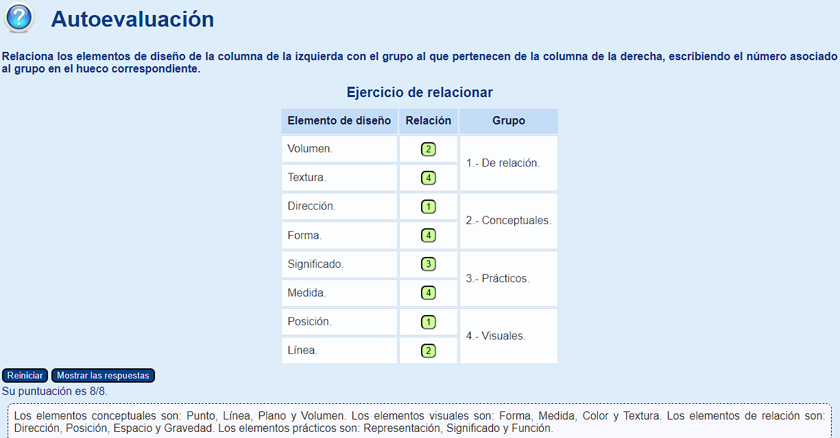

# 2.- Interfaces web.

El número de usuarios de Internet aumenta día a día y, el número de páginas web también.

**Para saber más**: sobre la historia de [Internet](https://www.wikiwand.com/es/Internet).

**Debes conocer**: funcionamiento de la World Wide Web, su historia, estándares (hacer clic en cada uno de ellos) y tecnologías. [World Wide Web - Wikiwand](https://www.wikiwand.com/es/World_Wide_Web)

Creamos páginas web para poder comunicar cosas a través de Internet. Creamos páginas de tipo personal y páginas con objeto de obtener algún tipo de beneficio comercial.

En definitiva, todas y cada una de estas páginas son diseñadas con alguna finalidad.

## 2.1.- Interacción persona-ordenador.

Nos comunicamos con el mundo que nos rodea a través de nuestros sentidos.

**La Interacción Persona-Ordenador** es la **disciplina relacionada con el diseño, evaluación e implementación de sistemas informáticos interactivos para ser usados por personas**, y con el estudio de los fenómenos más importantes que están relacionados.

ACM, Es la primera sociedad científica y educativa acerca de la Computación.

SIGCHI , Es uno de los grupos de interés de la ACM, interesados en lainteracción hombre-ordenador.

La IPO (Interacción Persona-Ordenador) es la disciplina que estudia el intercambio de información entre las personas y los ordenadores. **Cuando hay una buena comunicación entre el usuario y el ordenador, el intercambio de información es más eficiente y aumenta la satisfacción del usuario**.

**Hoy en día, la mayor parte de los sistemas informáticos son sistemas interactivos y su éxito o fracaso depende, en gran medida, de la interfaz persona-ordenador**.

Cada día aumenta el número de personas que utilizan el ordenador, y estas personas se enfrentan a la interacción con el ordenador con diferentes grados de preparación.

**¿Por qué es tan importante estudiar la interfaz de usuario?**

Porque es una parte importante del éxito de una aplicación interactiva.

|  |  |
| --- | --- |
|  | Es la tercera, porque Internet Explorer es un navegador web. |

## 2.2.- Diseño de una interfaz web. Objetivos.

Si comienzas un proyecto Web sin pensar en los usuarios a los que va a ir dirigido, es probable que no tengas la acogida que esperabas en un principio.

Una **interfaz Web** es un **sistema gráfico** que **permite acceder** a los usuarios **a los contenidos** de la web mediante el uso de elementos gráficos.

El **objetivo principal en el diseño** de una interfaz web es que **sus potenciales usuarios pueden acceder a todos sus contenidos de la forma más rápida y sencilla posible**.

Este diseño debe lograr que los usuarios de nuestro sitio **puedan acceder con facilidad a sus contenidos**, **puedan interactuar con eficacia con todos sus componentes** y, se sientan **cómodos** haciéndolo.

**Para conseguir dicho objetivo deberemos tener en cuenta varias cosas**:

* **Cuando una persona busca una información** y, entra en una página después de haber realizado una búsqueda, **no permanecerá mucho tiempo en ella si no encuentra rápidamente lo que busca**.
* **El gusto**, en materia de estética, varía mucho de unas personas a otras, pero **un diseño cuidadoso, una interfaz agradable y, un empleo coherente de los elementos gráficos, nunca nos hará perder visitantes**.
* **Los enlaces que no funcionan o que,** sencillamente no conducen a la información que prometían, **provocan en el usuario una sensación de rechazo.**

|  |  |
| --- | --- |
|  | Falso |

## 2.3.- Características: usable, visual, educativa y actualizada.

Cuando diseñamos un sitio Web debemos tener en cuenta muchos detalles

* **Como sienten y perciben los seres humanos**. Tener en cuenta las limitaciones que pueden tener el grupo de personas al que nos dirigimos: problemas de visión, audición, etc.
* **Debemos tener en cuenta cómo son los procesos de nuestra mente**: cómo aprendemos, cómo recordamos y cómo procesamos la información.

Hay **características** que son deseables en un sitio web y otras que son imprescindibles:

* **Usable**: una página es usable si al usuario le resulta **fácil el uso** de su interfaz, no basta con que “se pueda usar”.
* **Visual**: un sitio web es visual cuando las percepciones del usuario, sus opiniones acerca del sitio y, sus sentimientos y actitudes generados mientras lo usa, son positivos.
  + Un sitio Web **debe ser atractivo** para mantener la atención del usuario, pero **también debe ser coherente en el uso de los elementos gráficos**.

Un sitio Web tiene la característica de ser **visual cuando los elementos gráficos** empleados están orientados a conseguir los objetivos del sitioy **no se han empleado como elemento decorativo**.

* **Educativa**: una interfaz es educativa cuando es **fácil de aprender** por el usuario. Ese “tiempo de aprendizaje” es medible, así como lo es también el “tiempo que retiene el usuario ese conocimiento sin necesidad de usar la interfaz”
  + Las personas desarrollan modelos como resultado de sus experiencias y, emplean estos modelos para almacenar información y conocimiento.

Si no queremos perder popularidad entre nuestros visitantes habituales, **es conveniente ofrecer periódicamente nuevos contenidos que le puedan interesar**. Actualizar periódicamente nuestro sitio (diaria, semanal, mensualmente, etc.)

Pero también es importante actualizar la interfaz modificando aquellos elementos que pueden lograr que sea aún más usable, visual y educativa.

## 2.4.- Componentes de una interfaz web.

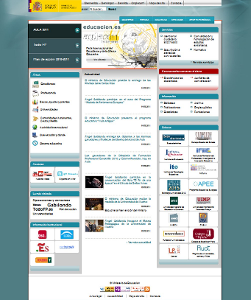**Diseñar requiere principalmente consideraciones funcionales y estéticas**. Se necesitan **numerosas fases de investigación, análisis, modelado**, ajustes y adaptaciones previas a la producción definitiva de cualquier objeto.

Dado que la **interfaz web es el medio de comunicación entre** **los usuarios** que acceden a un sitio web **y todas las páginas** que forman parte de este, **deben poder identificar la función que desempeñan sus elementos para acceder** a todo sin realizar complicados razonamientos.

**Los elementos más destacados de una interfaz web son**:

* **Elementos de Identificación**: identifican plenamente al sitio web. A la vista de estos elementos, el usuario debe saber a quien pertenece el sitio web.
  + Título: Inicio | Ministerio de Educación y Formación Profesional.
  + La imagen parcial de la bandera de la Unión Europea.
  + La imagen parcial de la bandera de España.
  + El escudo de España.
  + El nombre del organismo titular del sitio web.
* **Elementos de Navegación**.
* **Elementos de Contenidos**.
* **Elementos de Interacción**.

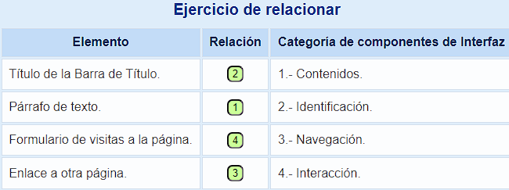

### 2.4.1.- Zona de navegación.

Los elementos de navegación son los que nos permiten acceder a todos los contenidos. Pero si queremos que nuestra página sea usable, **el usuario debe conseguir navegar por nuestra página web sin perderse**.

**Consta de una serie de elementos**:

* **Elemento de regreso a la portada**: normalmente se emplea un enlace en el logotipo de la empresa que se sitúa normalmente en la parte superior izquierda de la página.
* **Menú de secciones y/o áreas de interés**: se suele ubicar en la parte superior de cada página, **debajo del logotipo**.
  + Es importante que **las secciones y áreas estén bien identificadas** mediante un texto e imagen descriptivos, y que **mantenga la misma posición en todas las páginas del sitio**.
* **Información sobre la ubicación del usuario dentro del sitio Web**: debemos informar el camino recorrido desde la página principal para que el usuario sepa dónde está.
  + Se suele emplear una línea de texto por debajo del menú de secciones y por encima de los contenidos.
  + Incluso podemos aprovechar para añadir enlaces para permitir vueltas atrás en el camino de navegación.

En la web del Ministerio de Educación, podemos ver distintos elementos de navegación. Entre ellos el menú horizontal superior con las secciones principales y el menú vertical a la izquierda en las subsecciones de la página.

### 2.4.2.- Zona de contenido e interacción.

Es muy importante para nosotros que el usuario no se sienta defraudado. **El contenido es la parte esencial de una página Web**.

|  |  |
| --- | --- |
| **Zona** | **Qué pautas debe seguir** |
| **De contenido** | * Dentro de ella se muestra la información relevante de cada una de las páginas web que componen el sitio. **Dentro de esta zona debe haber**:   + Título de Contenido.   + Contenido propiamente dicho. Aunque en las páginas principales o de inicio de los sitios de grandes dimensiones, suele ocurrir que toda la zona de contenidos son elementos de navegación. * El contenido es **la parte esencial de una página web**. * Es importante que los contenidos se expresen en un **lenguaje claro y conciso**. * Que se presenten en un **formato agradable y de fácil lectura**. * **Debemos evitar** que el usuario tenga que hacer **grandes desplazamientos** durante la lectura de los contenidos.   + Mejor dividir el contenido en más de una página y enlazar unas con otras. |
| **De interacción** | * Cuando **el usuario navega por un sitio Web eligiendo los enlaces que quiere visitar está interactuando con la interfaz del sitio**. * Sin embargo, las **zonas de interacción** son otra cosa. **Nos referimos a aquellas en las que el usuario participa de alguna manera**:   + Cuando el usuario elige el idioma.   + Realiza una búsqueda.   + Manda una opinión.   + Firma un libro de visitas introduciendo sus datos. |
| **Elementos de interacción**: son las zonas del sitio web en las que se ofrece la realización de acciones a los usuarios del sitio web.   * **Botón**: elemento que permite al usuario realizar una acción. Su diseño debe mantenerse en todo el sitio Web. * **Áreas de texto**: el usuario puede escribir en ellas. Deben ir acompañadas de una etiqueta que describa el tipo de información que se le pide al usuario. * **Botones de opción**: son elementos excluyentes entre sí que están agrupados bajo una misma descripción. Constan de una circunferencia. * **Casillas de verificación**: no son excluyentes entre sí. El usuario puede no seleccionar ninguna, o bien, seleccionar una, algunas o todas las casillas. Suelen ir agrupadas bajo una misma descripción. Tienen forma de cuadrado. |

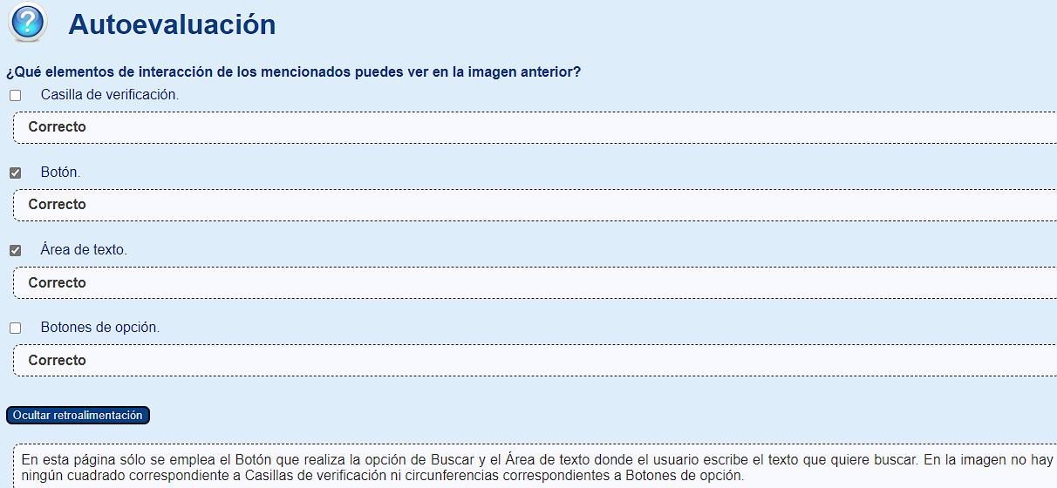

## 2.5.- Maquetación web.

Cuando comenzamos un proyecto web debemos pensar en el sitio web como una obra arquitectónica y, por lo tanto, **debemos realizar una maqueta del sitio web** si se quiere que las interfaces web recojan todos los requisitos necesarios.

Una **maqueta** es un **boceto previo de la composición de un texto que se va a publicar, usado para determinar sus características definitivas**. También define un boceto como esquema o proyecto en que se bosqueja cualquier obra.

A la hora de realizar la maquetación web, **deberemos pensar previamente**:

* **Cuáles son los elementos que va a contener cada una de nuestras páginas**.
* **Cuántas páginas va a contener el sitio**.
* **Como irán colocados cada uno de esos elementos** dentro de las páginas **teniendo en cuenta siempre el espacio disponible** (la ventana del navegador).

**Si hemos hablado con el cliente**, **tendremos** los datos suficientes para realizar una serie de **bocetos preliminares** de lo que será nuestro sitio web.

Ten en cuenta que un boceto **debe reflejar la interactividad y la funcionalidad** del sitio web. Es decir, que una web debe tener un **diseño** **premeditado**.

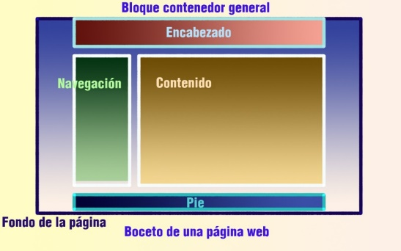Para diseñar un sitio web, debemos comenzar por **hacer una distribución de los grandes bloques de elementos de información**. Una muestra de como suelen estar distribuidos estos grandes de bloques se muestra en la imagen, aunque no todos los sitios web colocan estos bloques de la misma manera. Lo que sí es importante a tener en cuenta, es que se debe ser consistente en el diseño de todas las páginas del sitio.

### 2.5.1.- Elementos de ordenación.

**Debemos ser consistentes en la distribución de los grandes bloques** en todas las páginas del sitio y debemos tener en cuenta el espacio disponible en la ventana del navegador.

|  |  |
| --- | --- |
| **Bloque** | **Características** |
| **Encabezado** | * Está situado siempre **en la parte superior de cualquier página**.   + En algunas ocasiones, la cabecera no aparece en todas las páginas, pero siempre debe hacerlo en la página de inicio.   + **Es común una cabecera en la página principal y una versión reducida en las páginas secundarias**. * Suele contener, además de los elementos identificativos del sitio web: el **logotipo**, el **nombre de la empresa**, elementos de acción que permiten **cambiar el idioma de lectura**, realizar **búsquedas**.   + Incluso si es muy grande el sitio, puede contener **elementos de navegación** que permanecen a la vista en todas las páginas del sitio. |
| **Navegación** | Es donde se coloca el **sistema de navegación**. |
| Muestra el nombre de todas las páginas que componen el sitio web, normalmente se sitúa debajo de la cabecera, o en la parte izquierda de las páginas. |
| **Contenido** | * **Parte central de la página web**, donde aparece la información que se quiere ofrecer al usuario. * Es aquel en el que se muestran los contenidos. **Los contenidos** **representan la meta del usuario** y la razón por la que visitan nuestro sitio web. * Debemos **reservar una zona lo suficientemente grande** para que el usuario pueda leer los contenidos cómodamente, sin necesidad de realizar grandes desplazamientos. En este sentido, es importantísimo **evitar los desplazamientos horizontales**. * Es recomendable que todos los elementos que se sitúen en el cuerpo mantengan un diseño uniforme y similar entre las diferentes páginas. |
| **Pie de página** | * Se sitúa bajo el cuerpo. * Se repite en todas las páginas del sitio, al final de estas. * Normalmente **se emplea el pie como zona de navegación complementaria** **a** la zona superior situada en **el encabezado.** * **Suele incluir**:   + Créditos.   + el enlace al mapa del sitio,   + el enlace a la información/formulario de contacto.   + enlace a la informacióna la relativa a los derechos de autor, privacidad e información legal. * **Su diseño es menos elaborado que el del encabezado**, para que se perciba que su importancia es menor. |

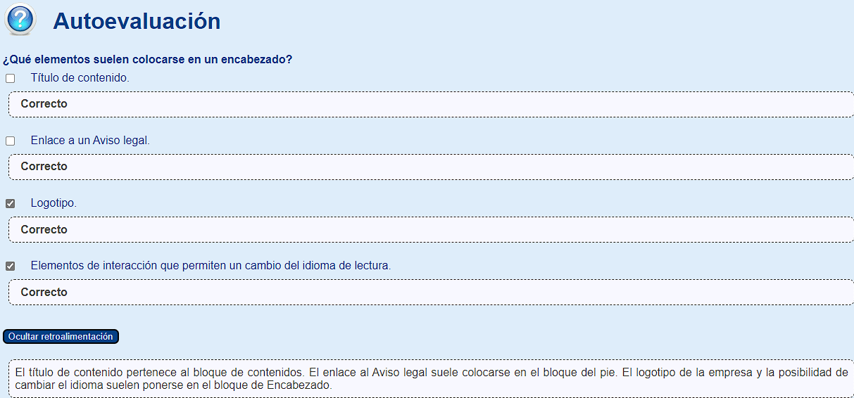

## 2.6.- Mapa de navegación.

* El mapa del sitio proporciona a los visitantes un **lugar donde buscar de forma sencilla los contenidos que le interesan** si es que no los ha encontrado ya en la página principal.
* La página de portada permite consultar el Mapa del sitio tanto en el encabezado como en el pie de página.
  + La propia página del mapa debe esos enlaces.
* **La necesidad de crear un mapa del sitio es directamente proporcional a la complejidad y extensión de nuestro sitio**.
  + Cuando es complejo y grande, el mapa ayuda a los usuarios a encontrar lo que buscan.
  + **Por ejemplo**: si nuestro sitio consta de una página principal de portada con enlaces a secciones, que a su vez están divididas en subsecciones, sí sería conveniente crear el Mapa del sitio y poner un enlace a él en la portada.
  + **Ejemplo 2**: si nuestro sitio consta de una única página donde solo hay enlaces a páginas ajenas al sitio, no tendremos que poner un enlace al Mapa del sitio.

**Páginas de ejemplo para ver esta estructura del mapa**:

* [Buscador de trámites | Comunidad de Madrid](https://tramita.comunidad.madrid/buscador?t=&tipo=All&consejeria=All&estado_pendiente%5B1%5D=1&estado_plazo%5B1%5D=1&estado_tramitacion%5B1%5D=1)
* [Mapa do portal - Xunta de Galicia](https://www.xunta.gal/mapa-do-portal)
* [Mapa web de euskadi.eus - Gobierno Vasco - Euskadi.eus](https://www.euskadi.eus/gobierno-vasco/contenidos/informacion/mapa_web_euskadi/es_6313/sitio_web_euskadi.html)
* [Mapa web. gencat.cat](https://web.gencat.cat/es/ajuda/mapaweb/)
* [Mapa web | Ministerio de Educación y Formación Profesional (educacionyfp.gob.es)](https://www.educacionyfp.gob.es/comunes/mapa-web.html)

### 2.6.1.- Estructura (Prototipos).

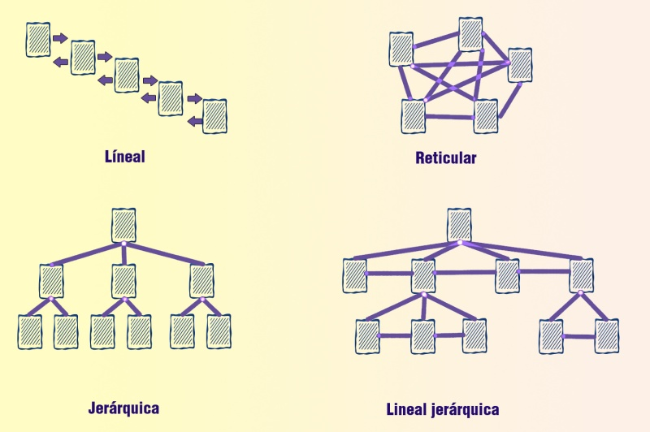El mapa de un sitio web va a tener una estructura que dependerá de la relación que tengan las páginas del sitio entre sí.

* **Lineal**: se usa en páginas donde la lectura de las mismas es secuencial.
* **Reticular**: todas las páginas se relacionan con todas. El usuario puede llegar a perderse.
* **Jerárquica**: es la más común. Se emplea en sitios donde existen secciones, pero de poca complejidad.
* **Lineal jerárquica**: también es muy común, y se usa cuando cada una de las secciones tiene un volumen de información más elevado y conlleva una lectura secuencial del contenido de la sección.

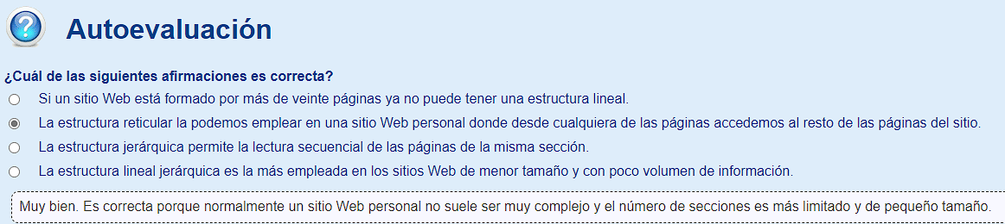

## 2.7.- Detección de patrones.

La Psicología de la Gestalt estudia la forma en que nuestro cerebro decodifica la información que recibe a través de diversas asociaciones que se producen en el momento de la percepción.

Estos principios se pueden aplicar al diseño de Interfaces para ayudar así al usuario a comprender de forma más rápida su funcionamiento.

Un **Patrón de Diseño** es una solución a un problema concreto que se puede usar repetidamente en problemas similares haciendo pequeñas variaciones. Hay diferentes tipos.

* **Patrones de diseño de software**, orientados a la funcionalidad.
* **Patrones de diseño de interacción**, orientados a la usabilidad.

El fin del diseño de interfaces web debe ser el de desarrollar unos diseños centrados en la **usabilidad, eficiencia, eficacia y satisfacción del usuario**. Veremos como nos podemos apoyar en los principios de la Gestalt y aplicarlos en el diseño de interfaces web para lograrlo.

* Principios de proximidad y semejanza.
* Principios de simetría y de continuidad.
* Principios de cierre y de área o tamaño relativo.
* Principio de figura-fondo.
* Ley de simplicidad, pregnancia o buena forma.

### 2.7.1.- Principios de proximidad y de semejanza.

Principio de proximidad

Nuestra mente tiende a agrupar los elementos en función de la distancia que hay entre ellos.

Por ejemplo: 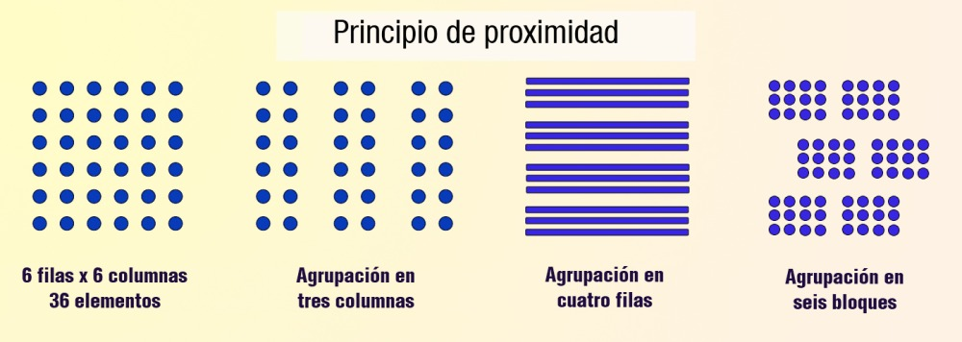

Nuestra mente ve los elementos agrupados formando 3 columnas, 4 filas y 6 bloques.

Un ejemplo de la aplicación de este principio lo puedes ver en la imagen de una de las páginas del antiguo sitio de la Comunidad de Madrid.

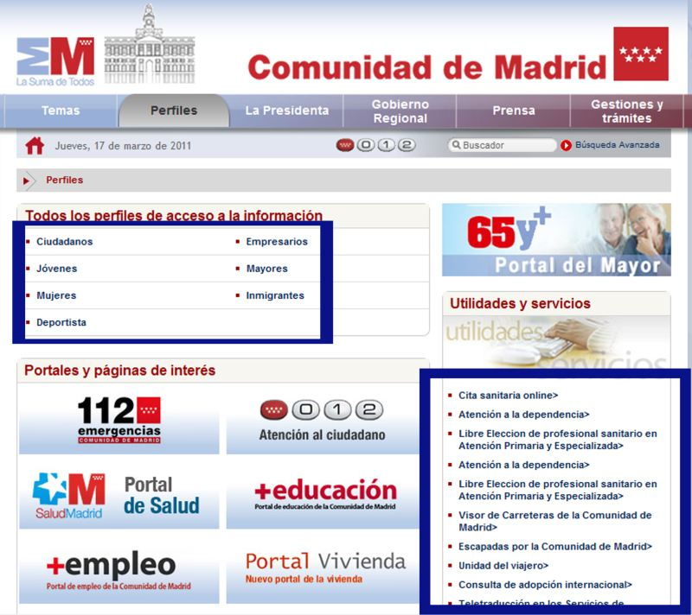

La cercanía de los elementos del mismo tipo es percibida por el usuario como si fueran una única unidad. Y la distancia que hay entre los dos bloques, es suficiente para que el usuario los perciba como elementos que pertenecen a diferentes categorías de información.

Principio de semejanza

Nuestra mente tiende a agrupar aquellos elementos que son similares en su aspecto visual: forma, color, tamaño, etcétera.

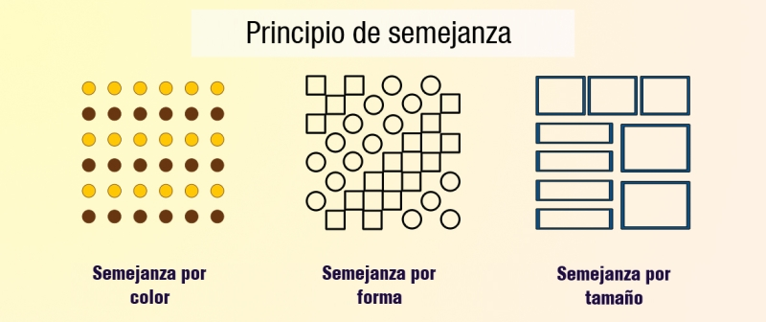

Un ejemplo de este principio lo puedes ver en la imagen de una de las páginas del antiguo sitio de la Xunta de Galicia.

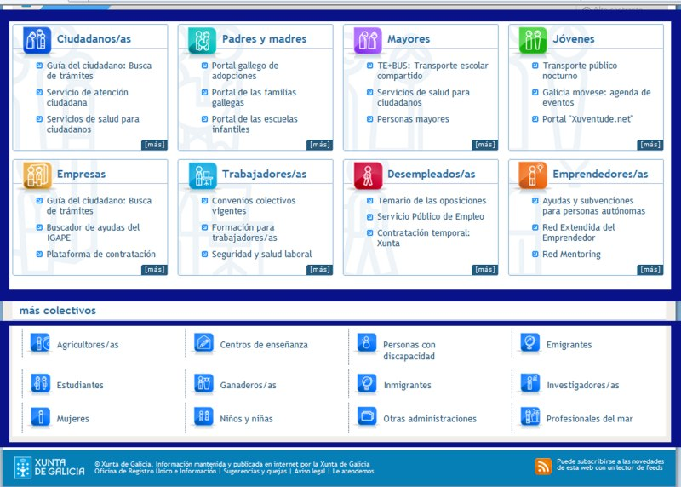

En esta imagen se han agrupado dentro de unos rectángulos azules aquellos elementos que, siendo todos enlaces a diferentes páginas del sitio, son similares entre sí tanto en forma como en tamaño.

### 2.7.2.- Principios de simetría y de continuidad

Principio de simetría

Nuestra mente tiende a percibir como un único elemento aquellos que están dispuestos simétricamente.

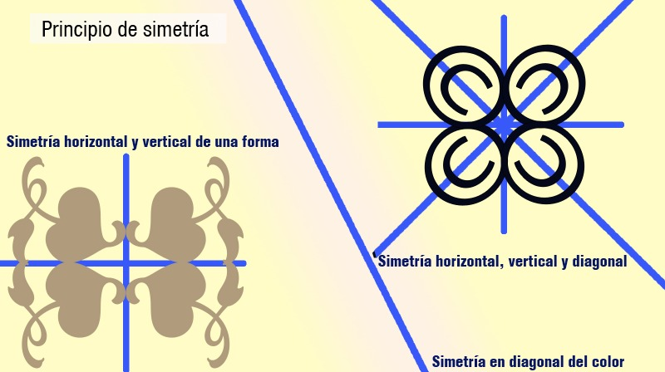

En el dibujo no vemos el símbolo © del Copyright que está colocado cuatro veces, pero girándolo de modo que la letra C de cada uno de los símbolos está mirando al centro. **Lo que vemos son los pétalos de una flor**.

Ejemplo de la aplicación de este principio: la página de la tienda On-line de Bornay Desserts.

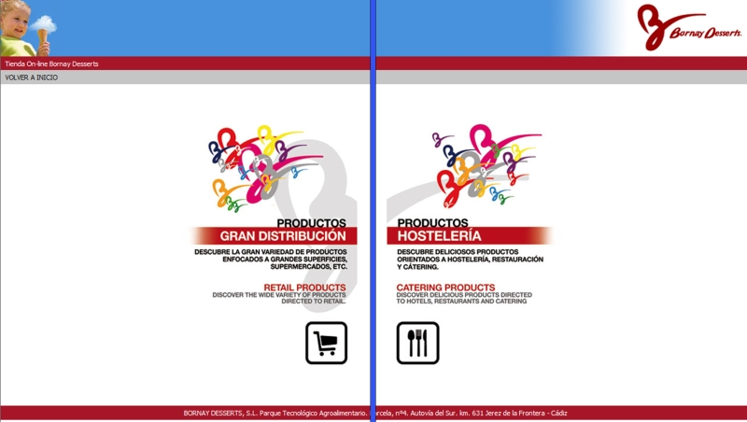

Principio de continuidad

Nuestra mente tiende a percibir los elementos continuos, aunque estén interrumpidos entre sí.

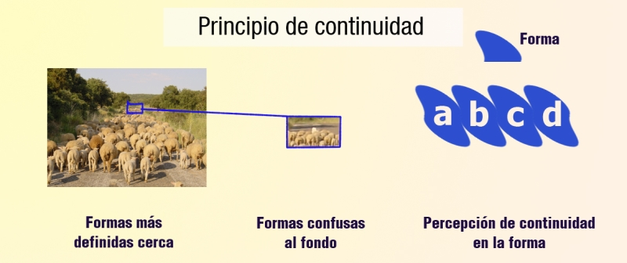

Un ejemplo de esto lo podemos encontrar en la misma página de antes de la Tienda On-line de Bornay Desserts.

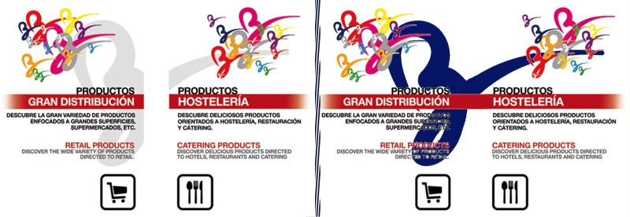

En esta figura, podemos ver a la izquierda la página web original, en la que la imagen aparece separada por un hueco en blanco. Sin embargo, **nuestra percepción tiende a unir esos elementos aunque estén interrumpidos**, dibujándose en nuestra mente algo como la figura de la derecha de la imagen.

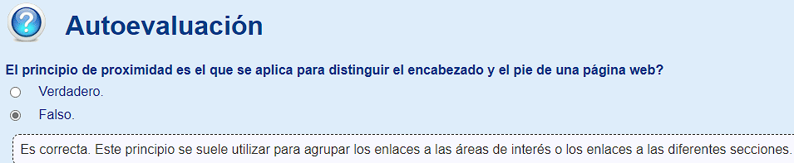

### 2.7.3.- Principios de cierre y de área o tamaño relativo.

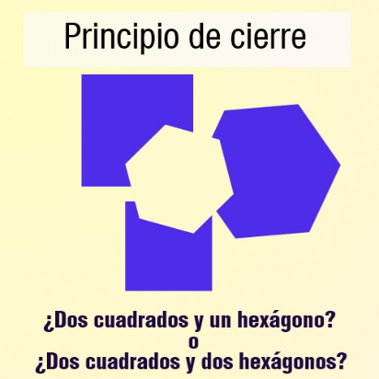Principio de cierre

Nuestra mente tiende a percibir figuras completas o cerradas a partir de contornos, incluso aunque estos estén incompletos.

Un ejemplo de la aplicación de este principio lo puedes ver en las tres zonas enmarcadas con un rectángulo grisáceo en la parte derecha de la imagen. 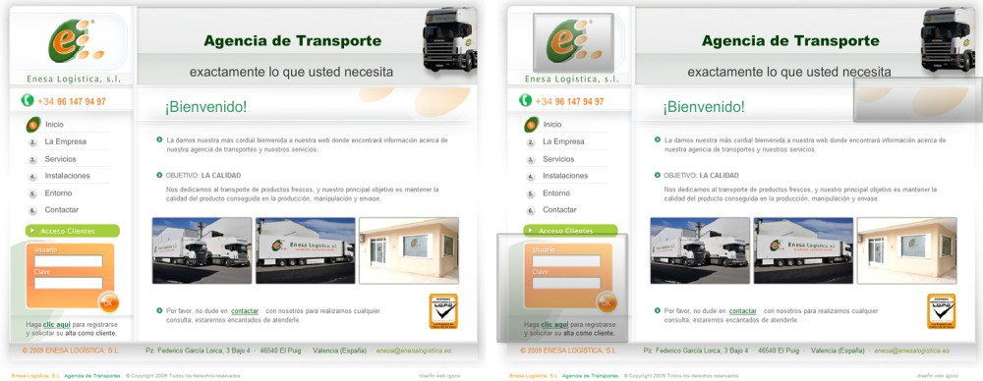

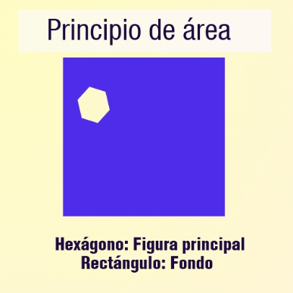Principio de área o tamaño relativo

**Nuestra mente tiende a percibir como objeto el más pequeño de dos objetos que se superponen**, percibiendo el objeto de mayor tamaño como fondo

Un ejemplo de la aplicación de este principio lo puedes ver esta página. La circunferencia roja representa el fondo, y los círculos pequeños son los elementos de interés.

En la parte izquierda, se pueden ver las imágenes que están debajo de los círculos y que se corresponden con la zona de navegación de la página.

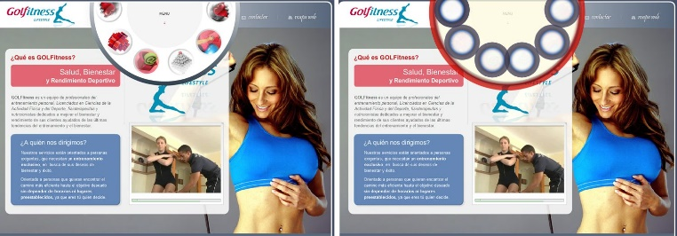

### 2.7.4.- Principio de figura-fondo.

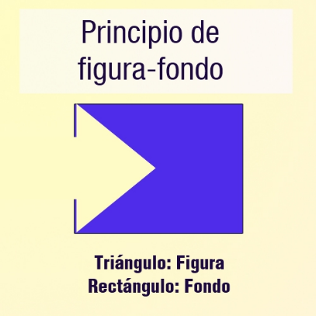Nuestra mente tiende a percibir ciertos elementos como figuras, con forma y borde, destacándolos del resto de los objetos que los envuelven (fondo).

En la imagen distinguimos el triángulo de color claro como una forma sobre un rectángulo de color azul que está de fondo, debido a que **asimilamos mejor la forma triangular que la poligonal**. Si esto no fuera así, estaríamos viendo un triangulo a la izquierda y una forma poligonal a la derecha.

Un ejemplo de la aplicación de principios es la imagen de la página de ISAIAH FRAZIER ARTISTIC DESIGNS. En ella podemos ver el corazón como objeto principal situado sobre un fondo de rectángulos de colores

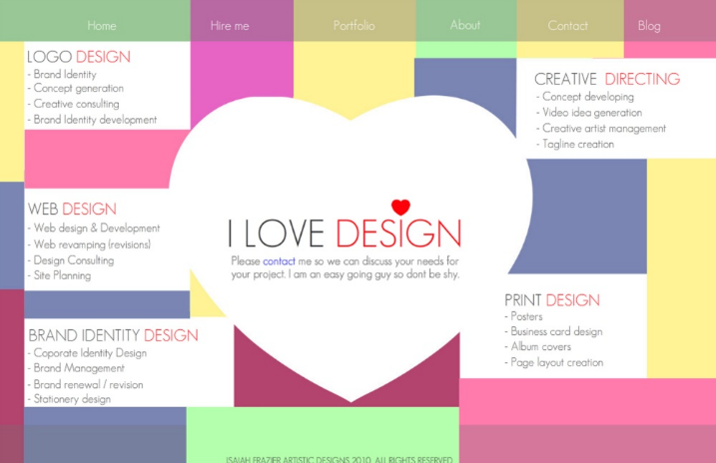

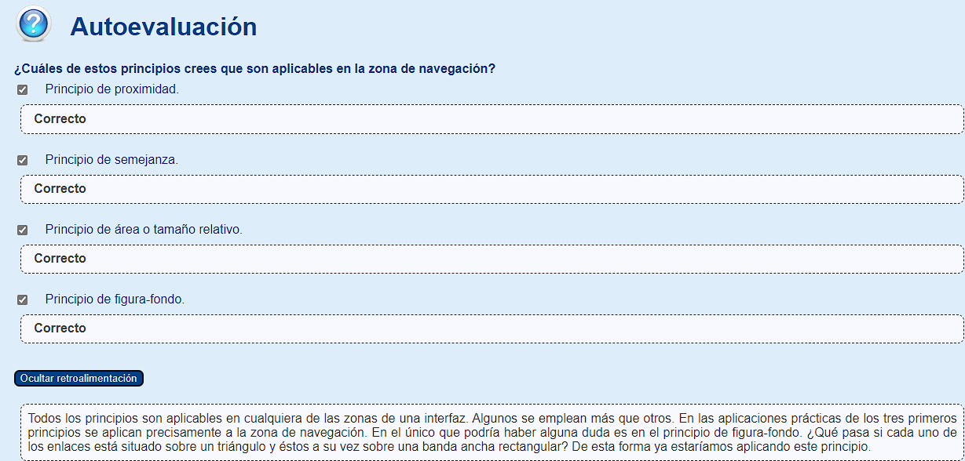

### 2.7.5.- Ley de simplicidad, pregnancia o buena forma.

Nuestra mente tiende a percibir las formas más simples, facilitando así su recuerdo.

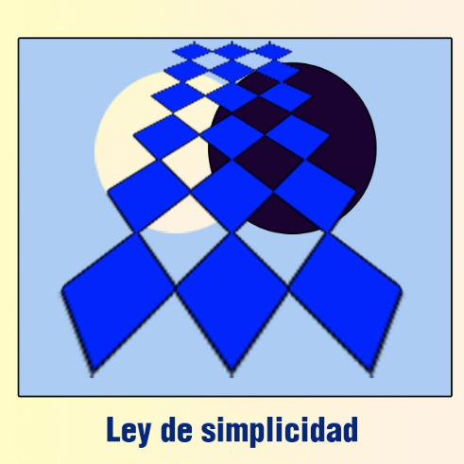

En los sitios web es fundamental conseguir el equilibrio de los elementos que conforman la interfaz, hasta tal punto, que esta logre pasar desapercibida para el usuario.

Esta paradoja de buscar lo imperceptible usando principios fundados en la percepción, nos lleva a comprender la importancia de hacer un diseño centrado en el usuario y no en nuestros gustos personales.

Todo consiste en diseñar una interfaz usable y además visual.

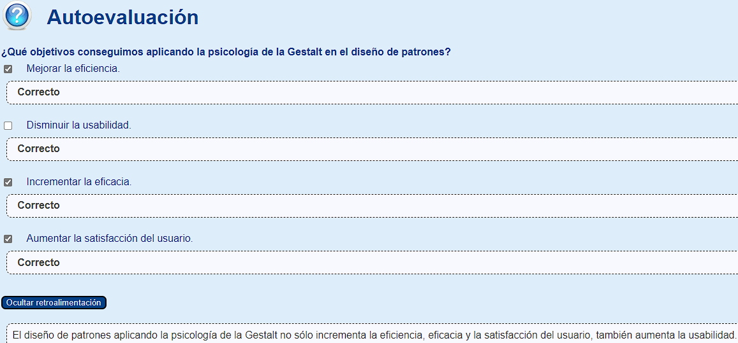

## 2.8.- El color.

**Reflexiona**: una elección inadecuada de los colores puede ser motivo de la pérdida de visitantes de un sitio web.

Ten en cuenta que una misma página se puede ver de distinta forma según la plataforma, sistema operativo, navegador y monitor empleados.

**Los colores están relacionados entre sí**. La rueda de color formada por 12 colores es una herramienta gráfica importante para crear combinaciones cromáticas, y **nos permite hacer distintas clasificaciones de los colores**:

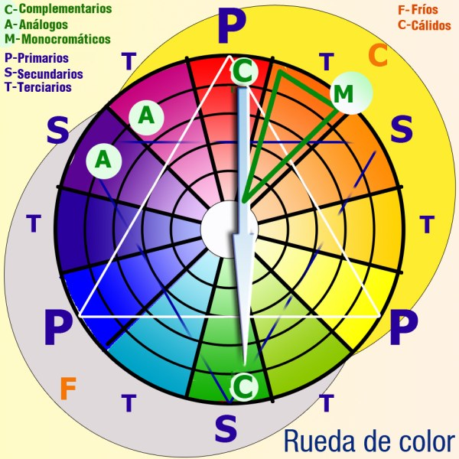

* **Colores primarios, secundarios y terciarios**:
  + **Colores primarios**: rojo, amarillo y azul, dispuestos en triángulo equilátero.
  + **Colores secundarios**: situados en el lado opuesto de cada uno de los colores primarios. Cada uno de los colores secundarios se consigue con la mezcla de sus dos colores primarios adyacentes.
    - **El verde viene de mezclar el amarillo y el azul**.
    - **El púrpura viene de mezclar el azul y el rojo**.
    - **El naranja viene de mezclar el rojo y el amarillo**.
  + **Colores terciarios**: son los que se consiguen con la mezcla del color primario y del color secundario adyacentes al mismo, dando lugar a los siguientes colores:
    - Azul-verdoso.
    - Amarillo-verdoso.
    - Amarillo-anaranjado.
    - Rojo-anaranjado
    - Rojo-púrpura.
    - Azul-púrpura.
* **Colores fríos y colores cálidos**:
  + **Colores fríos**: los colores situados entre el amarillo-verdoso y el púrpura.
  + **Colores cálidos**: los que están situados entre el rojo-púrpura y el amarillo.
* **Colores complementarios, análogos y monocromáticos**:
  + **Colores complementarios**: los colores que están en lados opuestos de la rueda de color.
    - **Se utilizan para crear contraste**.
  + **Colores análogos**: los que se encuentran juntos en la rueda de color.
    - **Se utilizan para crear la armonía**.
  + **Colores monocromáticos**: son todos los tonos y matices de un mismo color.

**Recomendación**: [esquema de colores de diseño](http://colorschemedesigner.com/).

### 2.8.1.- Sistema RGB.

El ojo humano solo percibe los colores rojo, verde y azul (Red, Green, Blue).

**Para saber más**: sobre [como percibe el ojo humano el color](https://www.wikiwand.com/es/Percepci%C3%B3n_del_color).

**Debes conocer**: el daltonismo es un problema que tienen algunas personas a la hora de percibir los colores, y conocerlo te será de ayuda a la hora de tomar decisiones en cuanto a la elección de los mismos. Daltonismo.

**El ojo humano percibe los colores**: **rojo, verde y azul** y, el resto de los colores se consiguen con la adición de estos tres colores en diferentes proporciones.

* 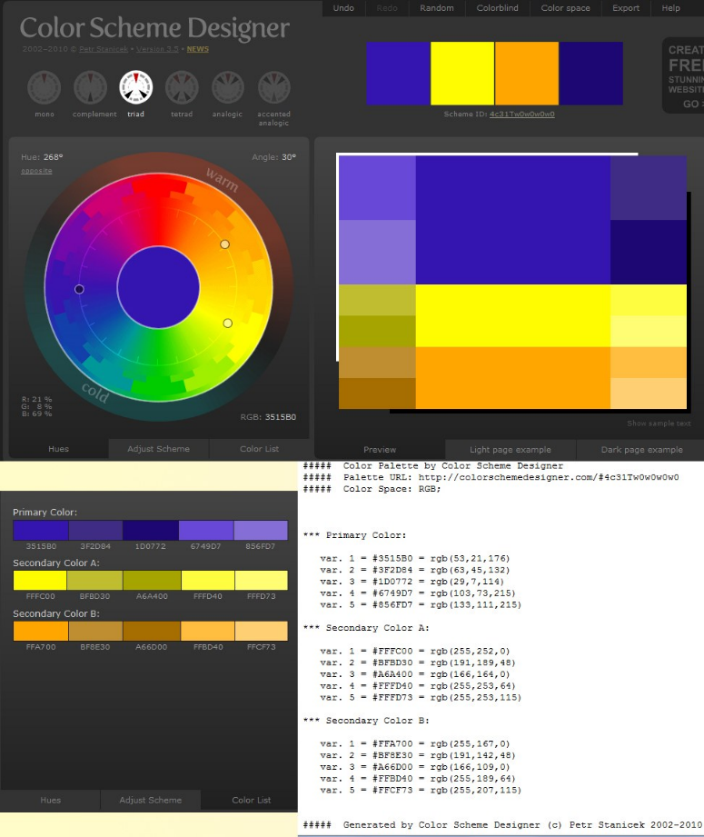**El blanco** se consigue con la mezcla de los tres colores puros.
* **El negro** se considera la ausencia de color.

A estos colores se les llama **colores aditivos**, y el ordenador se basa en este sistema para la representación de los colores (dando lugar al **Modo de color RGB**).

**¿Cómo hace el ordenador para representar cualquier color a partir de estos tres solamente?**

**El ordenador utiliza 8 bits de información para representar cada color**. La escala monocromática (diferentes tonos del mismo color) de un color viene dada por todas las posibles combinaciones de estos 8 bits, en total 256. **Si tenemos en cuenta que el resto de los colores se consiguen mezclando estos tres, tenemos en total 256 x 256 x 256 = 16.777.216 colores** representables por el ordenador.

Para utilizar el modelo RGB, podemos emplear el **sistema de numeración decimal o el hexadecimal**.

Se ha elegido en el sistema RGB una tríada compuesta por un color primario: el azul y los equidistantes a su color complementario. **En la parte inferior puedes ver los códigos hexadecimales** correspondientes a cada combinación de color **y, en la parte de la derecha de la imagen**, puedes ver **la equivalencia en el sistema decimal**.

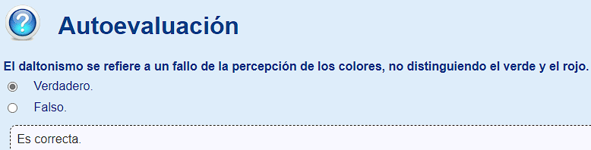

### 2.8.2.- Colores seguros.

**Reflexiona**: una misma página se puede ver de distinta forma según la plataforma, sistema operativo, navegador y monitor empleados.

El color rojo siempre es y será rojo. **Pero es posible que quede algún usuario con un monitor muy antiguo o con una versión del navegador muy anticuada**.

* Hay monitores que sólo permiten visualizar 256 colores.
* Hay navegadores que poseen una paleta de sólo 216 colores conocidos en el ámbito del diseño web como colores seguros.

**Estos colores seguros es una forma de garantizar que nuestro sitio web se verá del mismo modo en todos los navegadores**.

Los **colores seguros** son los que se forman con las **combinaciones de los tres colores rojo, verde y azul** pero **sólo con los valores hexadecimales**: 00, 33, 66, 99, CC y FF.

Son 6 grados distintos de cada color, y por eso hay 216 (6 x 6 x 6) colores en total.

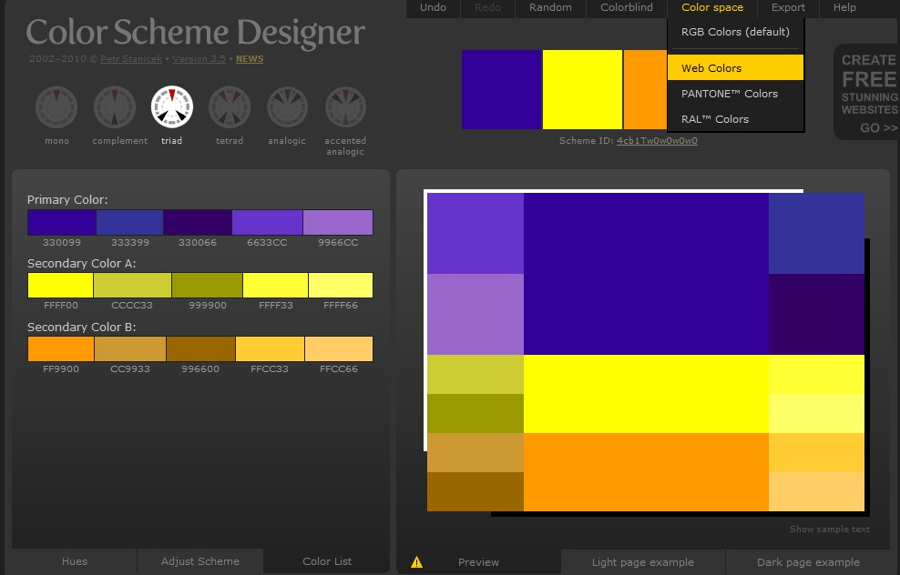

La imagen se corresponde a la misma elección que vimos en la imagen de la página anterior de este mismo apartado, pero seleccionando esta vez los colores seguros de la Web en los enlaces de la barra superior izquierda (y como puedes ver, se corresponden con los códigos de los que hablábamos).

#### Anexo. Psicología del color.

La psicología del color es un campo de estudio dirigido a **analizar cómo percibimos y nos comportamos ante distintos colores**, así como las emociones que suscitan en nosotros dichos tonos.

Muchas empresas diseñan sus logos teniendo en cuenta los colores que emplean, pues de esta manera envían un mensaje u otro al consumidor.

En la arteterapia, el color se asocia a las emociones de la persona y es una manera de influenciar el estado físico y mental del paciente.

¿Y cómo llegamos al corazón del cliente? Pues a través de los sentidos, básicamente gracias al oído y la vista.

**Según Color Marketing Group**, una compañía especializada en el uso de los colores, **casi el 85% de las razones por las que una persona elige un producto sobre otro tiene que ver con la percepción del color**.

La psicología del color también se aplica en el branding (proceso de construcción de una marca). **El rojo estimula el apetito** (según investigaciones), por lo que conocidas cadenas de comida rápida lo emplean, como McDonald’s, Pizza Hut, KFC y Wendy’s.

El color tiene muchas lecturas dependiendo del contexto del que se trate. No obstante, vamos a **identificar** los **colores más importantes con sus significados más o menos aceptados, al menos en Occidente**.

|  |  |
| --- | --- |
| **Color** | **Identificación** |
| **Blanco (color neutro)** | En las culturas occidentales (y también en algunas orientales, como la hindú), el blanco **representa lo puro e inocente**, así como la **limpieza, la paz y la virtud**. |
| Representa claridad, limpieza, esperanza y apertura. También se puede asociar con la esterilidad y la sencillez. |
| En las culturas orientales y africanas, es el color de la muerte: el alma pura que se va. |
| **Amarillo (color cálido, primario)** | El amarillo representa la luz y el oro. Suele relacionarse con la **felciidad, la riqueza, el poder, la abundancia, la fuerza y la acción**. |
| No obstante, los investigadores lo consideran uno de los colores más ambiguos, pues **también representa la envidia, la ira y la traición**. La excesiva presencia de amarillo puede llegar a irritar a una persona. |
| El más brillante y energizante de los colores cálidos, el amarillo es alegre, cálido, estimulante y expansivo. |
| **Dónde usarlo**: para dar una impresión de felicidad y alegría. Young to Old:   * **en estado puro**: el amarillo se puede utilizar para diseños infantiles * **tonos más oscuros**: se pueden utilizar para dar una sensación de antigüedad. |
| **Rojo (color cálido, primario)** | Se asocia a la estimulación, la **pasión, la fuerza, la revolución, la virilidad y el peligro**. Probablemente, esto tenga mucho que ver con que el rojo es el color de la sangre, que también asociamos a cierta noción de **vitalidad, agresividad y sensaciones extremas**.  Es uno de los colores con mayor consenso entre los expertos. |
| El color más cálido y dinámico, el rojo es activador, estimulante, apasionado, excitante, poderoso y expansivo. |
| **Dónde utilizar**:   * use mínimamente en su forma más pura como un acento para llamar la atención sobre elementos críticos. * Para representar diseños que retratan poder o pasión. |
| **Naranja (color cálido, secundario)** | Se asocial al **entusiasmo** y a la **acción**. También puede relacionarse con **la lujuria, la sensualidad, lo divino y la exaltación**. **En** el mundo del **marketing político**, se suele decir que el naranja es el **color más optimista de todos**. |
| No tan abrumador como el rojo, el orance es un color equilibrado que es vibrante y enérgico a la vez que amigable y acogedor. |
| **Dónde utilizar**:   * Para dar una impresión amistosa y acogedora. * Para diseños que representen movimiento y energía sin ser abrumadores. |
| **Azul (color frío, primario)** | Es el color del cielo y del agua, **representa la tranquilidad, la frescura y la inteligencia**. En el mundo del marketing, se empolea en muchos logotipos, como Facebook o Twitter.  Es un color **elegante y corporativo**, uno de los más usados por las empresas. Transmite **confianza y pureza**. |
| El azul representa **confiabilidad, confianza y seguridad**. También puede caracterizar la calma y la espiritualidad. |
| **Dónde utilizar**:   * Los azules oscuros son excelentes para diseños corporativos y comerciales. * Los azules claros se pueden usar para sitios web sociales que representan calma y amabilidad. |
| **Verde (color frío, secundario)** | Representa la **juventud, la esperanza y la nueva vida**, pero también representa la **acción y lo ecológico**. Los decoradores de interiores coinciden en señalar que una habitación pintada con un color verde suave incita a la **relajación y al bienestar**. |
| Este fresco color secundario es **calmante, equilibrante y rejuvenecedor**. El verde representa **estabilidad** e **inspira posibilidades**. |
| **Dónde utilizar**:   * Para representar el equilibrio y la armonía en un diseño. * Use tonos más oscuros para representar la estabilidad y la riqueza. |
| **Morado (color frío, secundario)** | El morado es muy valorado en el mundo del marketing, puesto que representa la **sofisticación y la elegnacia**.  Este color se suele asociar al **misterio, la nostalgia y la espiritualidad**.  Además, es un color ampliamente usado en los productos anti-edad, precisamente por **ese toque de glamour que desprende**. |
| El púrpura representa **nobleza, abundancia y dignidad**, pero también puede significar **creatividad e imaginación**. |
| **Dónde utilizar**:  Los tonos más oscuros de púrpura caracterizan la riqueza y el lujo.  Los tonos más suaves se pueden asociar con la **primavera y el romance**. |
| **Rosa (color caliente)** | El rosa es un color con unos atributos bien acotados: **es el color de la dulzura, la delicadeza, la amistad y el amor puro**. Nuestro acervo cultural lo asocia también a **lo femenino**. |
| **Gris (color neutro)** | El gris tiene **connotaciones** un tanto **distintas según la cultura**.   * Mientras alguna gente percibe este color como la **indeterminación o la mediocridad**. * Los **expertos en psicología** del color le dan un significado distinto: la **paz, la tenacidad y la tranquilidad**. |
| Representa la **neutralidad y la calma**. La falta de energía se puede asociar con un **diseño conservador**. |
| **Negro (color neutro)** | Tiene connotaciones negativas, pues se asocia a la **muerte, a lo malvado o a la destrucción**. Debido a su relación con la **oscuridad**, el negro **simboliza el misterio y lo desconocido**.  En cambio, **en el antiguo Egipto**, representaba la fertilidad y el crecimiento.  **En el mundo de la moda**, **es el color de la elegancia, la formalidad y la sobriedad**. |
| Representa **poder, elegancia y modernidad**, también puede caracterizar el misterio. |
| **Marrón (color neutro)** | Se utiliza como telón de fondo en diseños junto con texturas. |
| * Crema/marfil: representa calma, elegancia y pureza. * Tan/beige: representa el conservadurismo y la piedad. Al igual que el gris, puede percibirse como aburrido. * Marrón: representan salubridad y confiabilidad. Un color estable, el marrón se puede asociar con experiencia y comodidad. |

# 3.- Generación de documentos y sitios web.

Cuando nos enfrentamos a un nuevo proyecto web, **como en cualquier proyecto de software, el proceso de generación de un sitio web pasa por unas fases**. Estas tareas, dependiendo de la envergadura del sitio, son:

* **Análisis**: debemos **recabar la información necesaria**, **establecer los requisitos que deberá cumplir el sitio web**, su sistema de navegación y su funcionalidad, y elegir las herramientas necesarias y los lenguajes con los que será implementado el sitio web. También establecemos unas pautas de: tipografía, colores, iconografía, distribución de los elementos, etc.
* **Desarrollo**: se emplean las **herramientas y lenguajes seleccionados** y se **implementa** el sitio web atendiendo a las pautas establecidas en la fase anterior.
* **Pruebas y Depuración**: se debe ir realizando de forma paralela a la fase de desarrollo. **Se comprueba que todos los enlaces funcionan y que los usuarios pueden interactuar** correctamente con todas las páginas del sitio.
  + Es importante, sobre todo en sitios de gran tamaño, ir probando que el diseño ya desarrollado es operativo.
* **Documentación**: esta fase se realiza **de forma paralela a las demás**.
  + Hay que documentar los requisitos establecidos en la fase de análisis.
  + Hay que documentar el código lo que sea necesario durante la fase de implementación para facilitar el mantenimiento posterior. Además, es bueno hacer un código correctamente tabulado, para no depender de programas especiales de edición de sitios web. Y esto permitirá que nuestros visitantes puedan aprender mirando el código.
  + Hay que hacer una documentación de las pautas a seguir durante la generación del sitio web. Serán recogidas en **una guía de estilo**, y servirán al equipo de diseño durante la generación y mantenimiento del sitio.

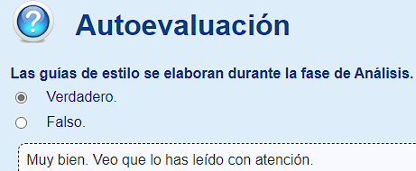

## 3.1.- Guías de estilo. Elementos.

Un manual de estilo es un **conjunto de normas para el diseño y la redacción de documentos**, ya sea para el uso general, o para una publicación u organización específica. Los manuales de estilo son frecuentes en el uso general y especializado, en medios escritos, orales y gráficos. El manual de estilo **se compone tanto de normas lingüísticas, como de estilo**, para que el mensaje sea más coherente, eficaz y correcto.

**Los manuales de estilo de sitios web se centran en los aspectos técnicos y visuales** de la publicación, la prosa, uso correcto del lenguaje, la gramática, la puntuación, la ortografía, **pero, sobre todo, la estética**. La estricta aplicación del manual de estilo **proporciona uniformidad al aspecto visual de un documento**.

La guía de estilo **está dirigida las personas encargadas del diseño y programación de la interfaz**Web. Esta guía debe **recoger todos los aspectos** relacionados con el **diseño de la interfaz** propia del sitio.

**Una guía de estilo incluye**: fotografías, logos, imágenes, iconos, colores, tipos de letra y aquellos relacionados con la maquetación web vista anteriormente.

Una guía de estilo **se hace imprescindible cuando el sitio Web es desarrollado por un grupo de personas**.

**Recomendación**: en los siguientes enlaces, puedes ver la página web correspondiente a la guía de estilos de algunos sitios web interesantes. Puedes visitar los enlaces después de ver todos los subapartados para ver como lo han desarrollado.

* [Manual de estilo de tipografías y formatos | Gobierno Abierto de Navarra](https://gobiernoabierto.navarra.es/es/gobernanza/planes-y-programas-accion-gobierno/manual-estilo-tipografias-formatos)
* [guia_estilos_servicios.FH11 (upv.es)](http://www.upv.es/entidades/ASIC/manuales/guia_estilos_upv.pdf)

### 3.1.1.- Fotos y logos.

**Los recursos gráficos se emplean mucho en la Web**. Si se utilizan adecuadamente, pueden mejorar el aprendizaje del usuario y añadir valor a nuestro sitio.

Debemos tener en cuenta que, para poder visualizarse correctamente, deben descargarse previamente. Por ello, **solo usaremos aquellas imágenes que complementen nuestro sitio web** y evitaremos aquellas que “solo “adornen nuestro sitio”.

**¿Qué se debe reflejar en una guía de estilo respecto a los recursos gráficos?**

* **Formato**: el tipo de formato en el que deberán estar almacenadas las imágenes.
* **Tamaño**: el tamaño de la imagen o logotipo que se establece **dando las medidas de ancho y alto en píxeles**.
  + Debemos **incluir** **todos los tamaños posibles** que puedan tener las imágenes o logotipos **según su funcionalidad o el lugar de la página donde irán situados**.

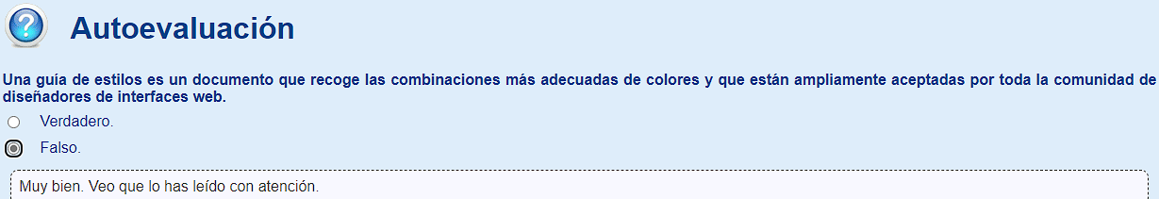

### 3.1.2.- Tipografías.

El uso de una fuente familiar al usuario aumenta la facilidad de lectura. **A la hora de elegir la tipografía más adecuada, hay que tener en cuenta varias cosas**:

|  |  |
| --- | --- |
| **La fuente** | No todas las fuentes se leen con la misma facilidad. **La fuente ARIAL es una fuente muy extendida que asegura una correcta visibilidad** en todos los tamaños, y en todas las plataformas y navegadores. |
| **El estilo o tipo de la fuente** | En la guía de estilo hay que **especificar en qué casos debemos usar la negrita, el subrayado, la cursiva** o alguna de las posibles combinaciones.  **Hay que tener en cuenta que**:   * El **subrayado se emplea normalmente en los enlaces**. Si lo empleamos para otras cosas, puede dar una falsa impresión al usuario. * Se debe usar la **negrita**: solo para conseguir fijar la atención del usuario sobre un elemento. * No se deben utilizar diferentes características de la fuente para mostrar el énfasis de más de una o dos palabras o una frase corta. |
| **Tamaño de la fuente** | La guía de estilo debe reflejar los **tamaños a emplear según la ubicación del texto y su finalidad**. Se pueden establecer diferentes tamaños según la importancia del titular. |
| **Color de la fuente respecto del fondo** | La guía de estilo debe **especificar el color de la fuente en función de la ubicación del texto y su finalidad**. Hay que tener en cuenta que:   * Se lee **mejor** un **texto en color oscuro sobre un fondo claro** que al revés. * Se lee **mejor** un **texto sobre un fondo liso** que un texto sobre un fondo con una textura o con una imagen. |

**Conocer los tipos de fuentes y sus comportamientos en los distintos navegadores** y sistemas operativos **es de gran importancia** para garantizar una visualización consistente de nuestro sitio web.

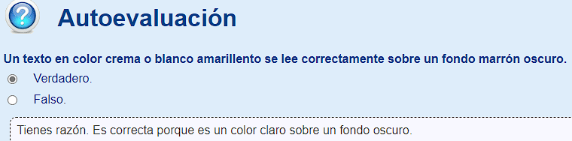

#### 3.1.2.1.- Familias de fuentes.

Las letras pueden variar mucho según el tipo, tanto en la forma, el grosor, como en los remates. Las “familias” de fuentes más comunes son:

* **SERIF**: sus caracteres tienen un adorno en los remates por lo que para el diseño de páginas web no son las más recomendables.
  + **Ejemplos**: Taramond, Times new Roman o Courier.



* **SANS-SERIF**: al contrario que las anteriores, estas no tienen remate alguno. **Ejemplos**: Las letras Sans-Serif más populares son Arial o Verdana.



* **SCRIPT**: son fuentes que tratan de imitar la escritura manual. Existe un gran nº de ellas, y aunque pueden quedar bien para un logotipo o pequeños textos, **no son contenientes para el uso intensivo, dada su escasa legibilidad**.
  + **Ejemplos**: Mistral, Palace Script o Pristina.



* **DECORATIVA**: su estilo es muy informal. Creadas con fines muy concretos. **Ejemplos**: Love you, Circus o Tags on a rope.



* **MONOESPACIADAS**: tipografías cuyos caracteres ocupan el mismo espacio, sea cual sea el carácter. Es decir, el espacio que ocupa la letra “i” debe ser el mismo que ocupe la letra “m”. Muchas veces hay variantes de la misma fuente en formato monoespaciado.
  + **Ejemplos**:



* **FUENTES DE ICONOS**: además de texto, podemos utilizar las fuentes como repositorio de iconos. Estos iconos suelen ser **sencillos, básicos**, y permiten representar multitud de botones o elementos de interfaz de cualquier página web. **Ejemplos**: los cd-icons o pw-icons.



Actualmente, **es posible utilizar en la web cualquier tipo de fuente** siempre que se **ponga a disposición de los navegadores los ficheros con las definiciones de las mismas**.

Para que funcionen en todos los clientes (sistemas), se incluye la fuente en varios formatos, para cubrir todos los tipos de sistema.

**Esto** permite una gran variedad de estilos que **antiguamente era impensable a no ser que se crearan imágenes con el texto que se deseaba representar**.

En nuestros documentos HTML podemos incluir repositorios de fuentes en donde tenemos disponibles una gran cantidad de iconos que podemos utilizar en nuestra página web. **La** principal **ventaja** de usar estas fuentes de iconos es que **son escalables**, sin que pierda resolución, lo que permite que se puedan adaptar a cualquier formato de pantalla de forma sencilla. **Las más conocidas son**:

* <https://fontawesome.com>
* <http://www.glyphicons.com/>
* <https://octicons.github.com/>
* <https://material.io/tools/icons/?style=baseline>

**Para utilizar estos iconos**, debemos descargarnos la hoja de estilos que als contiene y **enlazarla en nuestro documento HTML**:



Después, para utilizar el icono en cuestión, **deberemos utilizar la etiqueta “span”** y la etiqueta que hace referencia al icono que deseamos mostrar.



### 3.1.3.- Colores.

En una guía de estilo deben figurar los colores a emplear en el sitio web en todos los textos, fondos, e imágenes según sea su ubicación y finalidad. La información debe suministrarse **aportando los valores para el modelo RGB tanto en hexadecimal como en decimal**.

En muchos sitios Web, **se utilizan** **colores distintos** en los enlaces del sistema de navegación de su página principal. Estos mismos colores se emplean después **para representar las diferentes secciones del sitio**. Por ejemplo:

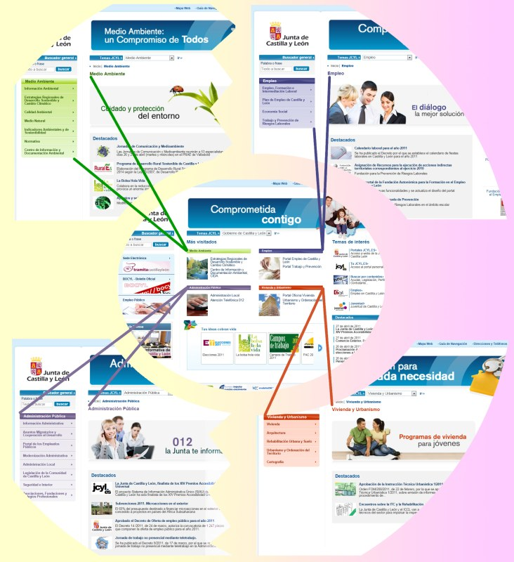

En el caso de este ejemplo, **la guía de estilos debería reflejar, entre otras, las combinaciones hexadecimales para el color de**:

* **Las fuentes en el bloque central** de la página principal (la que está en el centro de la imagen).
* **Los fondos de los títulos** de las secciones de la página principal.
* **Las fuentes del menú de navegación y del título del contenido** en cada una de las páginas de las secciones.
* **Los fondos de las opciones del menú de navegación y de su título** en cada una de las páginas de las secciones.

Consejos generales que pueden ser de utilidad:

* **Si vas a emplear los colores como sistema de codificación**, es decir, para que el usuario haga una distinción de la finalidad de los elementos según su color, **asegúrate de que sea fácil de comprender**.
* Ser consistentes en el uso de los colores. **Usar un color siempre para lo mismo** y, para otras cosas, otro.
* **No excederse en el uso de colores distintos**.
* **Utilizar** combinaciones de colores que transmitan **armonía**.
* **Utilizar** correctamente el **contraste** de colores **para destacar las partes relevantes del sitio**.
* Ten en cuenta la **psicología del color**.

### 3.1.4.- Iconografía.

La iconografía es la **aplicación práctica de los elementos prácticos del diseño** (Representación, Significado y Función). Un icono es un **signo que mantiene una relación de semejanza con el objeto representado**.

Desde el punto de vista informático, un **icono** es un **pequeño gráfico** en pantalla que identifica y representa a algún objeto, usualmente con algún simbolismo gráfico, para establecer una asociación.

Un **icono** es una **aplicaciónde**:

* **Elemento Representación**: porque es una forma representativa de algo del mundo real.
* **Elemento significado**: porque el mensaje transmitido por el icono genera en nuestra mente una imagen conceptual.
* **Elemento función**: porque logra atraer la atención del usuario que percibe de forma más rápida el mensaje que se intenta transmitir.



Los **iconos** se suelen emplear **para complementar los textos de los enlaces** en la página de portada. **Un icono debe contener la menor cantidad de detalle posible sin perder significado**.

**La elección de los iconos es muy importante**, puesto que, si un usuario no es capaz de determinar su significado a simple vista, entonces no habremos conseguido nuestro propósito de ahorrarle tiempo en la visualización de la página.

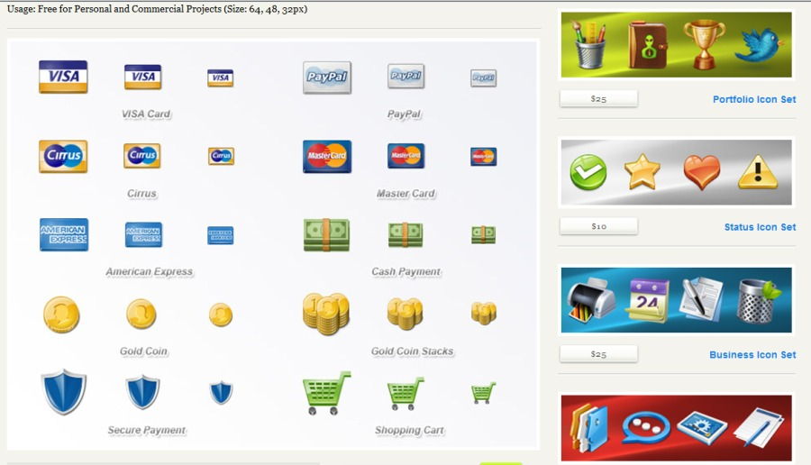

**Es importante** **hacer uso de iconos a los que el usuario está ya acostumbrado**.

**En la guía de estilos**: se especificarán los iconos a emplear en el sitio web, dónde se van a emplear y con qué finalidad.

**Resulta muy arriesgado emplear iconos por el mero hecho de adornar nuestras páginas**.

**Página donde podrás descargar conjuntos de iconos**: bastante elaborados algunos de los cuales son gratuitos: [Payment Icon Set | Web Icon Set](https://www.webiconset.com/payment-icon-set/)

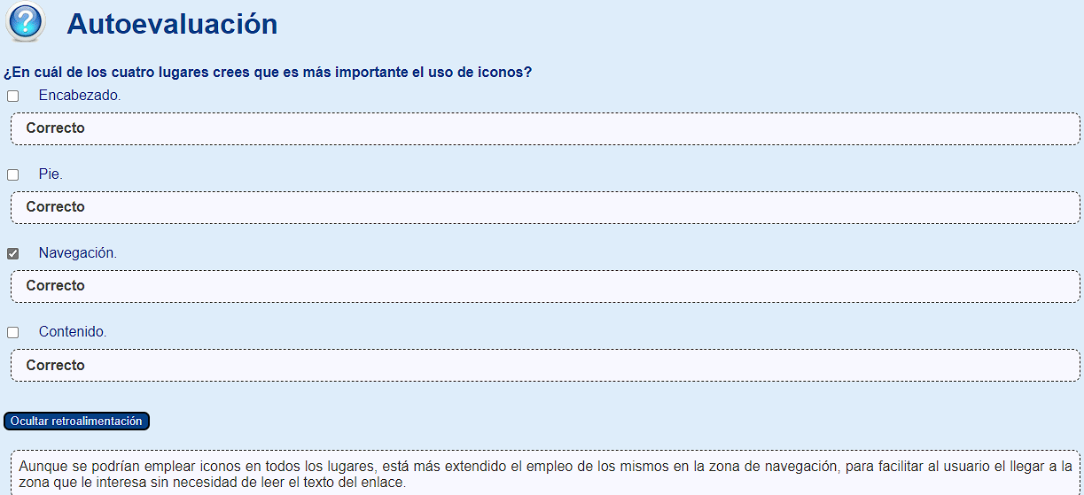

### 3.1.5.- Estructura.

Este apartado está relacionado con los apartados de **Maquetación web** (hablábamos de la disposición de los bloques) y **Mapas de navegación** (hablábamos de la relación existente entre las páginas a través de sus enlaces) que ya hemos visto.



Es muy común en los sitios Web de gran tamaño que la página de portada o principal tenga un diseño diferente al de las demás, pero, **tanto si todas las páginas son iguales como si tenemos grupos diferentes de páginas iguales entre sí, nuestra guía de estilo deberá reflejar todos los diseños posibles** indicando en todos los casos el **tamaño, ubicación y disposición** (en píxeles) de:

* **Encabezado y sus elementos**.
* **Zona de navegación** (tamaño se puede dar en porcentaje) y sus enlaces.
* **Zona de posicionamiento** (donde estás actualmente en la página web dentro del árbol web).
* **Zona de contenido y sus elementos** (incluido título).
* **Cuadros de contenidos secundarios** (si los hubiera) y sus elementos. Especificar si están visibles siempre o se mostrarán al pasar el ratón por alguna zona concreta.
* **Elementos del pie de página**.
* **Submenús de navegación** (si los hubiera).
* **También hay que reflejar los huecos que se quieran dejar a propósito**.

Algunas personas profesionales del diseño tienen cierta tendencia a inflar las páginas de contenidos, tan juntos, que provoca tal confusión en el usuario que ya no sabe a donde mirar.

**Reflexiona sobre los huecos**: Los **huecos** en el diseño de una web son tan importantes como los silencios en el teatro o en una partitura. **Actúa como refuerzo comunicativo**.

* Puede **colocarse intencionadamente para llamar la atención**,
* para **evitar un agrupamiento indeseado** debido al principio de proximidad o al principio de semejanza.
* O simplemente para **facilitar la lectura** del contenido.

## 3.2.- Aplicaciones para desarrollo web.

**Recomendación**: visitar la página web de la webera.com donde hablan de las herramientas básicas para hacer una página web. [Como crear una pagina web. Portal del Diseño Web y Freelance :: LaWebera.es](https://www.lawebera.es/)

Dada la infinidad de herramientas disponibles, **haremos primera una agrupación de las mismas** y daremos el nombre de algunas que no figuran en el artículo del enlace y que pueden ser interesantes.

|  |  |  |
| --- | --- | --- |
| Categoría/finalidad de la herramienta | Herramientas | |
| Edición de páginas web | * Adobe Dreamweaver * Visual Studio * NotePad++ * SublimeText | * Nvu * Brackets * BlueGriffon * Jetbrains Webstrom |
| Creación de botones | * CSS Button Cretor * CSS Button Generator. | |
| Creación de barras de desplazamiento | * CSS Tricks. | |
| Creación de menús | * CSS Navigation Bar. | |
| Creación de foros y libros de visitas | * Guestbook Generator. * Phorum Script. | |
| Generación de plantillas | * Open Source Web Designer. * Template Monster. * Template World. | |

**Las herramientas a emplear para la edición de imágenes, sonido, vídeo**, animaciones y contenido interactivo **se estudiarán en unidades posteriores**.

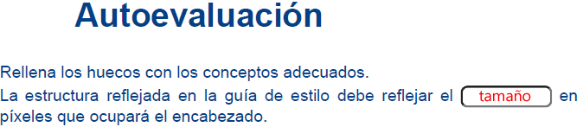

## 3.3.- Lenguajes de marcas.

Aunque algunas de las herramientas vistas en el apartado anterior te permiten comenzar a realizar diseños sin necesidad de saber programar, si te quieres dedicar profesionalmente a esto, deberás conocer, comprender y utilizar los lenguajes de marcas.

|  |  |
| --- | --- |
| **HTML** | **HyperText Markup Language**, o Lenguaje de Marcado de HiperTexto. Es el **lenguaje de marcado predominante para la elaboración de páginas web**. |
| **Emplea marcas o etiquetas** dentro del documento **para informar al navegador de lo que es presentación** dentro de un documento, y lo hace normalmente, **delimitando el texto entre dos etiquetas**:  **Se emplea una etiqueta de apertura y otra de cierre**. Aunque hay etiquetas que no tienen etiqueta de cierre. |
| **Las etiquetas van encerradas entre corchetes angulares** (los símbolos “mayor que” y “menor que”) y tiene unas normas sintácticas que se deben respetar si queremos que el resultado mostrado en el navegador sea el que pretendemos. |
| **Debes conocer**: [Curso de introducción al lenguaje HTML](https://es.wikibooks.org/wiki/Lenguaje_HTML). |
| **XML** | eXtensible Markup Language, o Lenguaje de Marcas eXtensible. Se propone como un estándar para **el intercambio de información estructurada entre diferentes plataformas**. |
| XML no es realmente un lenguaje en particular, es un **metalenguaje extensible de etiquetas** desarrollado por el World Wide Web Consortium (W3C). |
| **XML**, a diferencia del HTML (cuyos errores sintácticos no producen errores en el navegador), **es muy estricto en cuanto a sus normas de sintaxis**. |
| **Recomendación**: artículo Wikipedia sobre las condiciones que tienen que cumplir para que se consideren documentos bien formados.  [Extensible Markup Language - Wikiwand](https://www.wikiwand.com/es/XML) |
| **XHTML** | **eXtensible HyperText Markup Language**: lenguaje extensible de marcado de hipertexto. Utiliza las **mismas etiquetas y atributos que HTML**, pero **aplicando las reglas de sintaxis de XML**. |
| **Debes conocer**: Artículo de la Wikipedia sobre XHTML, ejemplos, diferencias con HTML y enlaces a las recomendaciones de la W3C. [XHTML - Wikiwand](https://www.wikiwand.com/es/XHTML) |

## 3.4.- Tablas, capas, marcos.

En el apartado **Maquetación web** viste cómo distribuir los bloques dentro e una página web y cuál era la funcionalidad de cada bloque.

**Reflexiona**: ¿Cómo escribes lo que forma parte de cada bloque y consigues que el navegador no te lo mezcle todo en pantalla?

**Usando** los elementos del lenguaje que permiten definir **tablas, capas y/o marcos**.

|  |  |
| --- | --- |
| **Tablas** | En los comienzos de HTML, **la única forma de estructurar los contenidos de una página web era empleando tablas**. |
| **Había que ir anidando unas tablas dentro de otras** y definir los tamaños de cada bloque, dándole valores (absolutos o relativos) a la altura y anchura de cada celda. |
| Era fácil, **aunque laborioso**. Había que tener el código HTML con las tabulaciones bien colocadas para no perderse en un maremágnum de **etiquetas** **tr** y **td**. |
| **Frames o marcos** | Las nuevas versiones de los navegadores incorporaron los Frames o marcos que permitían estructurar la ventana del navegador en partes independientes entre sí. |
| **Ventajas**: se podían dejar zonas de la ventana visibles permanentemente y, al estar separadas las zonas según su funcionalidad, **resultaba más fácil hacer el mantenimiento**. |
| **Capas** | Con la aparición de las **hojas de estilo**, se tiende a emplear las **etiquetas DIV** **para** **definir los bloques y las hojas de estilo para configurar la visualización de dichos bloques**. |

**Recomendación**: puedes ver el resultado que se obtiene del boceto presentado en la imagen utilizando:

* **Únicamente tablas en el código HTML**:

<html>

<head>

<title>Tablas</title>

</head>

<body leftmargin="0" topmargin="0" marginwidth="0" marginheight="0">

<span>

<table bgcolor="#3399CC" width="100%" height="100%">

<tr>

<td>Fondo</td>

<td width="1200">

<table width="100%" height="100%">

<tr height="200">

<td colspan="2" bgcolor="#CC3333">

Zona de encabezado

</td>

</tr>

<tr>

<td width="300" bgcolor="#006633">

Zona de navegaci�n

</td>

<td bgcolor="#996600">

Zona de contenido

</td>

</tr>

<tr height="100">

<td colspan="2" bgcolor="#333399">

Zona de pie

</td>

</tr>

</table>

</td>

<td>Fondo</td>

</tr>

</table>

</span>

</body>

</html>

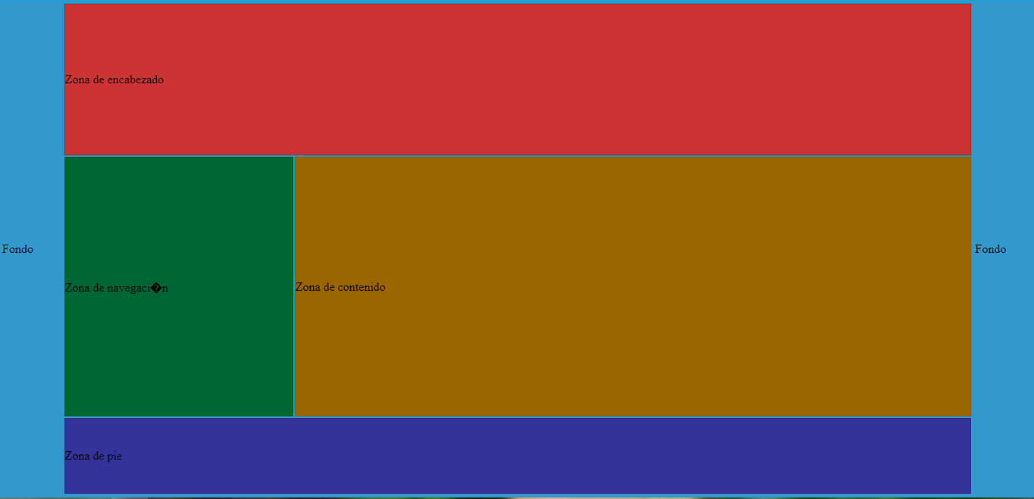

* **Marcos**:

<html>

<head>

<title>Ejemplo hecho con marcos</title>

</head>

<frameset cols="*,1200,*" framespacing="0" frameborder="0">

<frame src="DIW01_CONT_R58_AUX_Fondo.html" noresize scrolling="no" marginwidth="0" marginheight="0" />

<frameset rows="200,*,100" framespacing="0" frameborder="0">

<frame src="DIW01_CONT_R58_AUX_Encabezado.html" noresize scrolling="no" marginwidth="0" marginheight="0" />

<frameset cols="300,*" framespacing="0" frameborder="0">

<frame src="DIW01_CONT_R58_AUX_Navegacion.html" noresize scrolling="no" marginwidth="0" marginheight="0" />

<frame src="DIW01_CONT_R58_AUX_Contenido.html" noresize scrolling="no" marginwidth="0" marginheight="0" />

</frameset>

<frame src="DIW01_CONT_R58_AUX_Pie.html" noresize scrolling="no" "no" marginwidth="0" marginheight="0" />

</frameset>

<frame src="DIW01_CONT_R58_AUX_Fondo.html" noresize scrolling="no" marginwidth="0" marginheight="0" />

<noframes>

"Su navegador no soporta frames"

</noframes>

</frameset>

</html>

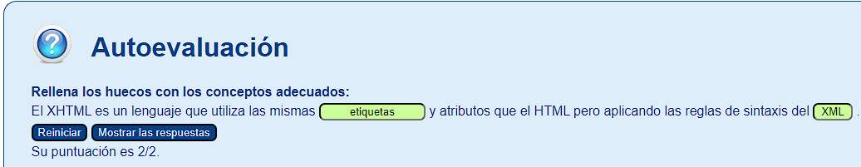

### 3.5.- Plantilla de diseño.

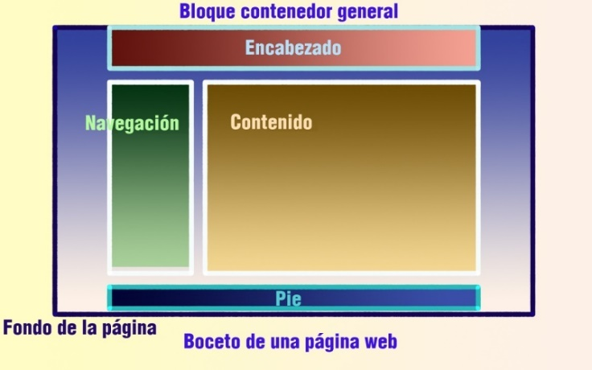Nos solemos encontrar esta distribución en sitios web que no son excesivamente complejos, donde **solo hay una zona de navegación** que está siempre visible, **y una zona de contenidos**, donde se presentan cada uno de los contenidos enlazados desde la zona de navegación.

**Hay muchas distribuciones diferentes de los elementos de una página web**, **pero al final**, después de haber navegado horas y horas visitando muchos sitios distintos, **nos damos cuenta de que estas estructuras se repiten una y otra vez**. ¿Por qué? Muy sencillo:

**La reutilización de código es una técnica común que intenta ahorrar tiempo y energía**, reduciendo el trabajo redundante.

**Las plantillas de diseño Web son sitios Web prediseñados que se pueden usar como base en un diseño Web** y que permiten adaptarlo a las necesidades del diseñador de forma rápida y fácil, **ahorrando una gran cantidad de tiempo y dinero**.

**Recomendación**: ver algunos sitios interesantes que suministran plantillas de diseño.

* [Créer un site internet | Création de site web gratuit | WebSelf.net](https://www.webself.net/)
* [¡Crea una página web sin saber programar! - Webnode](https://www.webnode.es/)

Haz una búsqueda en Internet poniendo “**Plantillas de diseño web”** como texto de la búsqueda y tendrás acceso a muchos más proveedores.

# 4.- Otras herramientas para planificación.

## 4.1.- Mapa de navegación.

**Los sitios web están compuestos por varias páginas que deben ser accesibles desde algún punto del sitio web**, por lo que es necesario establecer una **estructura de enlaces** en la que se determine cómo están enlazadas cada una de las páginas del sitio web.

El **esquema** que determina las **conexiones entre las distintas páginas** web se denomina mapa del sitio web o **mapa de navegación**, y es **algo parecido al índice de contenidos de un libro**.

**Por ejemplo**: en la siguiente figura se muestra el mapa del sitio web de un Hotel-Restaurante. El mapa muestra cómo están relacionados los diferentes grupos de información.



## 4.2.- Maqueta o prototipo.

Además de los mapas de navegación**, la propia complejidad del diseño hace que muchas veces sea difícil de entender qué es lo que el usuario quiere transmitir al resto del equipo de desarrollo** y qué es lo que tienen que hacer.

Los prototipos son herramientas que nos permiten ahorrar tiempo a la hora de determinar qué es lo que hay que hacer, ya que muestran un esquema de como quedará el sitio web.

**Un prototipo web**: es un borrador o modelo inicial a partir del cual se empieza a concebir y desarrollar la idea original del diseño del sitio web.

Los **prototipos resuelven básicamente los siguientes aspectos**:

* **Los elementos que deben conformar la interfaz** de cada página.
* **Los elementos o características comunes** a todas las páginas del sitio web.
* **La cantidad de elementos** que deben conformar la interfaz para que cada página tenga la suficiente información, **pero evitando que la página quede muy cargada**.
* **Cómo debe organizarse el mapa de navegación**, es decir, en qué orden y disposición van las páginas web.
* **Qué extensión (superficie visual o tamaño) es el adecuado** para aprovechar eficientemente el espacio.

